Схема предохранителей Fiat Ducato 250 (2006-2014)

Расположение монтажных блоков
Предохранители автомобиля сгруппированы в трех блоках управления: один расположен на приборной панели, второй – на правой стойке салона и третий – в моторном отсеке.

Блок предохранителей со стороны водителя (вариант №1)

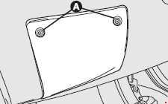

На приборной панели отвинтите винты А и снимите крышку.

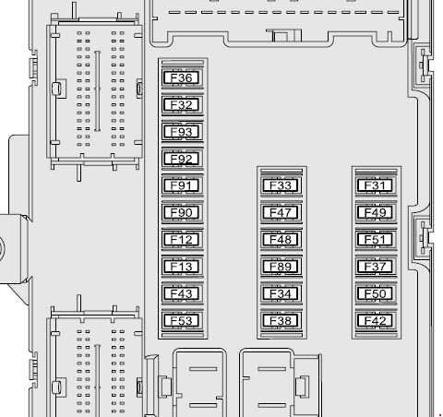

№ | А | Назначение
F12 | 7.5 | Правая фара ближнего света
F13 | 7.5 | Левая фара ближнего света, корректор положения фар
F31 | 7.5 | Реле блока управления в моторном отсеке, реле блока управления на приборной панели (+ключ)
F32 | 10 | Лампы внутреннего освещения Minibus (аварийное освещение)
F33 | 15 | Задняя электрическая розетка
F34 | - | Отсутствует
F35 | 7.5 | Фонари заднего хода, блок управления servotronic, датчик наличия воды в фильтре дизельного топлива, (+ключ)
F36 | 15 | Блок централизованного управления замками дверей (+ аккумуляторная батарея)
F37 | 7.5 | Переключатель стоп-сигналов (основных), третьего стоп-сигнала, панель контрольно-измерительных приборов (+ключ)
F38 | 10 | Реле блока управления панелью контрольно-измерительных приборов (+ аккумуляторная батарея)
F39 | 10 | Разъем системы диагностики EOBD, радиоприемник, кондиционер, сигнализация, хронотахограф, таймер предпускового подогревателя вебасто (+аккумуляторная батарея)
F40 | 15 | Левое обогреваемое заднее стекло, обогреватель зеркала со стороны водителя
F41 | 15 | Правое обогреваемое заднее стекло, обогреватель зеркала со стороны пассажира
F42 | 7.5 | Система ABS, стоп-сигналы (второстепенный) (+ключ)
F43 | 30 | Стеклоочиститель (+ключ)
F44 | 20 | Прикуриватель, передняя электрическая розетка
F45 | 7.5 | Устройства управления на двери водителя, устройства управления на двери пассажира
F46 | - | Отсутствует
F47 | 20 | Стеклоподъемник двери водителя
F48 | 20 | Стеклоподъемник двери пассажира
F49 | 7.5 | Радиоприемник, стеклоподъемник двери водителя, устройства приборной панели, датчик дождя (+ключ)
F50 | 7.5 | Подушка безопасности (+ключ)
F51 | 7.5 | Кондиционер, круиз-контроль, хронотахограф (+ключ)
F52 | 7.5 | Реле вспомогательного блока управления
F53 | 7.5 | Панель контрольно-измерительных приборов, задние противотуманные фары (+аккумуляторная батарея)

Блок предохранителей со стороны водителя (вариант №2)

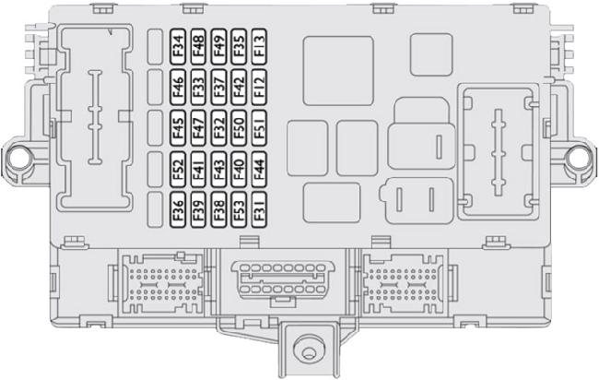
№ | А | Назначение
12 | 7,5 | Фара ближнего света правая
13 | 7,5 | Фара ближнего света левая - Корректор наклона фар
31 | 7,5 | Питание реле
32 | 10 | Освещение салона микроавтобуса - Аварийная сигнализация
33 | 15 | Электрическая розетка на 12 В задняя
34 | - | Не используется
35 | 7,5 | Фонари заднего хода - Датчик воды в дизтопливе - Блок управления сервотроником
36 | 15 | Центральный замок
37 | 7,5 | Выключатель фонарей стоп-сигнала - Третий стоп-сигнал - Комбинация приборов
38 | 10 | Реле электрические
39 | 10 | Автомагнитола - Диагностический разъем - Сирена охранной сигнализации - Органы управления системой программируемого подогрева - Панель управления кондиционером воздуха - Хронотахограф - Батарея
40 | 15 | Обогрев: заднее стекло (левая сторона), зеркало заднего вида (со стороны водителя)
41 | 15 | Обогрев: заднее стекло (правая сторона), зеркало заднего вида (со стороны пассажира)
42 | 7,5 | Микропроцессор и датчик АВS - Датчик ЕSР - Выключатель фонарей стоп-сигнала - Датчик ESR
43 | 30 | Двигатель очистителя ветрового стекла
44 | 20 | Прикуриватель - Электрическая розетка на 12 В передняя
45 | 7,5 | Выключатель стеклоподъемников и зеркал (со стороны водителя) - Стеклоподъемник со стороны пассажира
46 | - | Не используется
47 | 20 | Двигатель стеклоподъемника со стороны водителя
48 | 20 | Двигатель стеклоподъемника со стороны пассажира
49 | 7,5 | Датчик дождя/освещенности - Автомагнитола - Двигатель стеклоподъемника со стороны водителя - -Охранная сигнализация - Органы управления
50 | 7,5 | ЭБУ подушек безопасности и преднатяжителей
51 | 7,5 | Хронотахограф - Регулятор скорости - Панель управления кондиционером воздуха
52 | 7,5 | Реле электроцепи салона
53 | 7,5 | Комбинация приборов - Задние противотуманные фонари

Блок предохранителей

в моторном отсеке

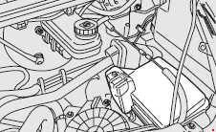

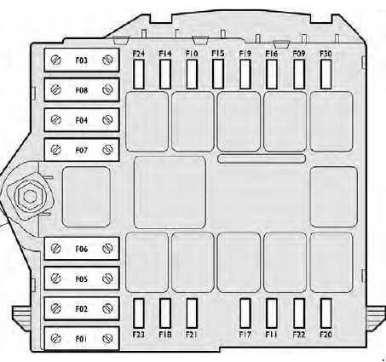
№ | А | Назначение
F01 | 40 | Помпа ABS (+аккумуляторная батарея)
F02 | 50 | Свечи зажигания (+аккумуляторная батарея)
F03 | 30 | Выключатель зажигания (+аккумуляторная батарея)
F04 | 20 | Блок управления предпусковым подогревателем Вебасто (+аккумуляторная батарея)
F05 | 50 | Система вентиляции в салоне с подогревателем Вебасто/подогревателем фильтра дизельного топлива (+аккумуляторная батарея)
F06 | 40/60 | Высокоскоростной вентилятор охлаждения двигателя (+аккумуляторная батарея)
F07 | 40/60 | Вентилятор низкой скорости охлаждения двигателя (+аккумуляторная батарея)
F08 | 40 | Вентилятор салона (+ключ)
F09 | 20 | Насос омывателя ветрового стекла
F10 | 15 | Звуковой сигнал
F11 | 15 | Электрооборудование (вторичные устройства)
F14 | 7.5 | Правая фара дальнего света
F15 | 7.5 | Левая фара дальнего света
F16 | 7.5 | Электрооборудование (+ключ)
F17 | 10 | Электрооборудование (первичные устройства)
F18 | 7.5 | Блок управления двигателем (+ аккумуляторная батарея)
F19 | 7.5 | Компрессор кондиционера
F20 | 30 | Насос омывателя фар
F21 | 15 | Топливный насос
F22 | 20 | Электрооборудование (первичные устройства)
F23 | 30 | Электромагнитные клапаны в системе ABS
F24 | 15 | АКПП 8 (+ключ)
F30 | 15 | Противотуманные фары

Блок предохранителей на правой центральной стойке (для моделей/рынков, где предусмотрено)

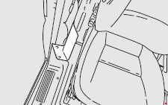

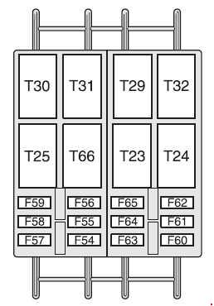

№ | А | Назначение
F54 | - | Отсутствует
F55 | 15 | Подогрев сидений
F56 | 15 | Электрическая розетка около сидений задних пассажиров
F57 | 10 | Дополнительный отопитель под сиденьем
F58 | 10 | Боковые габаритные огни
F59 | 7.5 | Самовыравнивающаяся подвеска (+аккумуляторная батарея)
F60 | - | Отсутствует
F61 | - | Отсутствует
F62 | - | Отсутствует
F63 | 10 | Привод дополнительного отопителя пассажиров
F64 | - | Отсутствует
F65 | 30 | Вентилятор дополнительного отопителя пассажиров

